**Soru 1: $f \left( a,b,c,d \right) = a b + a b^{ '}d + a^{ '}b c^{ '} + b c d^{ '}$** Denklemi ile verilen bole fonksiyonunu bole kurallarını kullanarak en sade hale getiriniz.

**Soru 2: $f \left( a , b , c , d \right) = a b d^{ '}+ a b c + b c^{ '}d + a^{ '}c d + b^{ '}c d$** Denklemi ile verilen bole fonksiyonunu bole kurallarını kullanarak sadeleştiriniz.

**Soru 7: $f( a,b,c,d )=\sum{ ( 1, 3, 4, 5, 7, 8, 9, 11 )}$** Denklemi ile verilen bole fonksiyonunu en az sayıda iki girişli NOR kapıları kullanarak gerçekleyiniz.

$f \left( a , b , c , d \right) = \sum{ ( 0, 1, 3, 5, 7, 8, 9, 10, 11 )}$ Denklemi ile verilen Boole fonksiyonunu en az sayıda iki girişli NAND kapısı kullanarak gerçekleyiniz.

$f \left( a , b , c , d \right) = \sum{ ( 0 , 4 , 8 , 9 , 10 , 11 , 12 , 14 , 15 )}$ Denklemi ile verilen Boole fonksiyonunu en az sayıda iki girişli $NAND$ kapısı kullanarak tasarlayınız.

**Soru 3: $M = {( 43.375 )}_{10 }$** , $N = {\left( 26.8125 \right)}_{10}$ sayıları veriliyor.

1. $M ve N$ Sayılarını ikili sisteme çeviriniz.
2. İkili tümleyen aritmetiğini kullanarak $S=M-N$ değerini bulunuz.
3. Sonucu onlu sisteme çeviriniz.

**Soru 4: $M = {\left( 22.5625 \right)}_{10}$** , $N = {( 49.375 )}_{10 }$ sayıları veriliyor.

1. $M ve N$ Sayılarını ikili sisteme çeviriniz.
2. İkili tümleyen aritmetiğini kullanarak $M-N$ değerini bulunuz.
3. Sonucu onlu sisteme çeviriniz.

$M={(13.5625)}_{10}$ ve $N={\left(22.875\right)}_{10}$ ise $M-N$ değerini ikili tümleyen aritmetiğini kullanarak hesaplayınız.

**Soru 14:** Tam toplayıcı için C ve S, tam çıkarıcı için B ve D boole fonksiyonlarını yazınız. Tam toplayıcıyı tam çıkarıcıya en az kapı elemanı kullanarak dönüştürünüz.

**Soru 11:** İki tane 4 bitlik ikili toplayıcı ve en az kapı elemanı kullanarak 4 bitlik BCD toplayıcı tasarlayınız.

**Soru 5:**

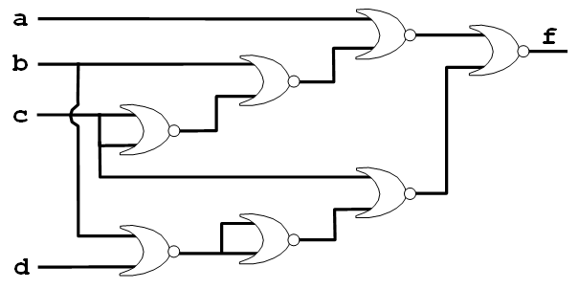

Yanda verilen sayısal mantık devresini $4*1 Mux$ ve $en az kapı$ elemanı kullanarak tasarlayınız. $Mux$ devresinin seçme girişleri $s_{1} = a$ ve $s_{0} = b$ alınacaktır.

**Soru 6**



Yanda verilen sayısal mantık devresini iki girişli NAND kapılarıyla yeniden tasarlayınız.

**x**

**y**

**z**

**w**

**f**

Yanda verilen sayısal mantık devresini  mantığını ile en az kapı elemanı kullanarak yeniden gerçekleyiniz.

**x**

**y**

**z**

**f**

Yanda verilen sayısal mantık devresini iki girişli NAND kapılarıyla yeniden tasarlayınız.

**Soru 15: $A=a_{1} a_{0}$** ve $B=b_{1} b_{0}$ iki bitlik işaretsiz iki tamsayı olsun. Sadece $A≤B$ durumlarında $f=1$ eşitliğini sağlayan lojik devreyi $4*1 Mux$ ve en az kapı elemanı kullanarak tasarlayınız. $Mux'ın$ seçme girişleri $s_{1}=a_{1}$ ve $s_{0}=b_{0}$ alınacak.

**Soru 16: $A=a_{1} a_{0}$** ve $B=b_{1} b_{0}$ iki bitlik işaretsiz iki tamsayı olsun. Sadece $A-3 < B < A+1$ durumlarında $f=1$ eşitliğini sağlayan lojik devreyi $4*1 Mux$ ve en az kapı elemanı kullanarak tasarlayınız. $Mux'ın$ seçme girişleri $s_{1}=a_{1}$ ve $s_{0}=a_{0}$ alınacak.

**Soru 17: $A=a_{1} a_{0}$** ve $B=b_{1} b_{0}$ iki bitlik işaretsiz iki tamsayı olsun. Sadece $1<A+B<5$ durumlarında $f=1$ eşitliğini sağlayan devreyi $4*1 Mux$ ve en az kapı elemanı kullanarak tasarlayınız. $Mux'ın$ seçme girişleri $s_{1}=a_{1}$ ve $s_{0}=a_{0}$ alınacak.

**Soru 9:** Bir sendikanın yönetim kurulunda dört temsilci vardır.  temsilcisi 180,  temsilcisi 70,  temsilcisi 100 ve  temsilcisi 150 kişiyi temsil etmektedir. Olumlu oy kullanan temsilci önündeki düğmeye basmaktadır. Kararların alınması için 280 oy gerekmektedir. 280 oy sağlanırsa lamba yanmaktadır. Bu işi yapan lojik devreyi en az sayıda iki girişli AND ve OR kapıları kullanarak tasarlayınız.

Bir sendikanın yönetim kurulunda dört temsilci vardır. $a temsilcisi 10$, $b temsilcisi 9$, $c temsilcisi 13$ ve $d temsilcisi 17$ kişiyi temsil etmektedir. Her temsilcinin önünde bir düğme vardır. Olumlu oy kullanan temsilci önündeki düğmeye basmaktadır. Kararların alınmasında salt çoğunluk yeterlidir. Salt çoğunluk sağlanırsa lamba yanmaktadır. Bu işi yapan lojik devreyi $4*1 Mux$ ve $en az kapı$ elemanı kullanarak tasarlayınız. Mux’ın seçme girişleri $s_{1} = a$ ve $s_{0} = b$ alınacaktır.

Bir motor x ve y isimli iki anahtar ile şu şekilde kontrol ediliyor.

* İkisi de kapalı ise motor çalışmıyor.
* İkisi de açık ise motor çalışıyor.
* Biri açık, diğeri kapalı ise durum korunuyor.

Motorun kontrol devresini $JK flip-flop$ ve en az kapı elemanı kullanarak tasarlayınız.

Motorun kontrol devresini $T flip-flop$ ve en az kapı elemanı kullanarak tasarlayınız.

Motorun kontrol devresini $D flip-flop$ ve en az kapı elemanı kullanarak tasarlayınız.

**Soru 5: $0 , 3 , 5 , 7 , 0 , 3 , 5 , 7 , 0 ∙ ∙ ∙$** Şeklinde periyodik olarak sayan 3 bitlik bir sayıcıyı D flip-flop’lar ve en az sayıda kapı elemanı kullanılarak tasarlayınız.

$0 , 3 , 5 , 7 , 4 , 2 , 0 , 3 , 5 , 7 , 4 , 2 , 0 , ∙ ∙ ∙$ şeklinde periyodik olarak sayan 3 bitlik bir sayıcıyı üç tane $T flip-flop$ ve en az sayıda kapı elemanı kullanılarak tasarlayınız.

$S_{1}=x^{/}$, $R_{1}=x θ_{0}^{/}$, $T_{0}=x+θ_{1}$ denklemleriyle verilen eşzamanlı ardışıl mantık devresinin durum diyagramını bulunuz.

$D flip-flop'u$ $T flip-flop^{'}a$, $D flip-flop'u$ $JK flip-flop^{'}a$, $JK flip-flop'u$ $T flip-flop^{'}a$, $JK flip-flop'u$ $D flip-flop^{'}a$ çeviriniz.

İki tane 4 girişli öncelikli kodlayıcı ve en az kapı elemanı kullanarak bir tane 8 girişli öncelikli kodlayıcı tasarlayınız.

İki adet izin girişli $2x4 Decoder$ ve en az kapı elemanı kullanarak bir adet izin girişli $3x8 Decoder$ gerçekleyiniz.

Tamsayılar  işaret bitli ikili tümleyen bir sistemde gösteriliyor olsun.

En küçük tamsayı ve gösterimi nedir?

En büyük tamsayı ve gösterimi nedir?

 ve  tamsayılarının gösterimleri nedir?

Toplama ve Çıkarma işlemleri için taşma olayını anlatınız. (Örnek vermeden )

Devreyi tam toplayıcılar ve exor kapıları ile gerçekleyiniz. (Taşma bitiyle beraber)

 işaret bitli ikili tümleyen bir sistemde en küçük tamsayı ve gösterimini, en büyük tamsayı ve gösterimini,  ve  tamsayılarının gösterimlerini yazınız.

10 bitlik işaretli tamsayı sisteminde en küçük ve en büyük sayılar nelerdir, binary ve hexadecimal olarak göster. +182 ve -182 sayılarını binary ve hexadecimal olarak göster.

4 bitlik işaret bitli ikili tümleyen tamsayı sistemindeki tüm tamsayıları ve onluk tabanındaki karşılıklarını yazınız. Bu sistemde toplama ve çıkarma işlemlerini yapan mantık devresini en az sayıda tam toplayıcı ve exor kapıları kullanarak gerçekleyiniz. Taşma kısmı da olsun. Taşma kısmının kullanım amacını açıklayınız.

Single sayı sistemi kaç bitlik reel sayıları temsil eder. Bu sistemde $-89.6875$ reel sayısını gösteriniz. Bu sistemdeki en küçük ve en büyük pozitif reel sayıları bulup onluk tabandaki değerlerini hesaplayınız.

Durum geçiş diyagramı yanda verilen eşzamanlı ardışıl mantık devresini 2 tane $JK flip-flop$ ve en az kapı elemanı kullanarak tasarlayınız.

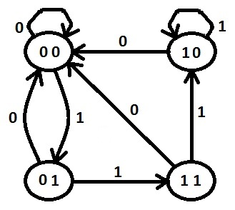

Yanda verilen eşzamanlı ardışıl lojik devresinin durum geçiş tablosunu çıkarınız ve durum diyagramını çiziniz.

$$K_{0}$$

$$J_{0}$$

$$Q_{0}$$

$$Q_{0}^{'}$$

$$K_{1}$$

$$J_{1}$$

$$Q_{1}$$

$$Q_{1}^{'}$$

$$x$$

$$CP$$

|  |  |  |
| --- | --- | --- |
| $$S_{1}$$ | $$S_{0}$$ | **Yazaç İşlemi** |
| 0 | 0 | Değişiklik yok |
| 0 | 1 | Sağa Kaydırma |
| 1 | 0 | Sola Kaydırma |
| 1 | 1 | Paralel Yükleme |

Fonksiyon tablosu yanda verilen paralel yüklemeli çift yönlü kaydırma yazacının bir bitlik kısmını tasarlayınız. Tasarımda 4*1 Mux ve D flip-flop kullanınız.

**4x1**

**Mux**

**0**

**1**

**2**

**3**

**0**

**1 0**

**a b**

**c**

**d**

**f**

Yanda verilen 4*1 Mux’lı sayısal mantık devresini Mux′ın seçme girişlerini a , b yerine c , d alarak yeniden gerçekleyiniz.

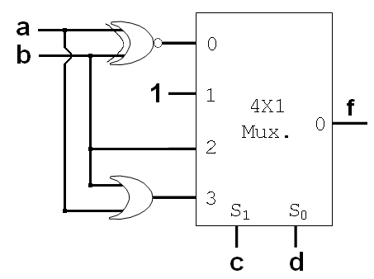

Yanda verilen sayısal mantık devresini $4x1 Mux.'ın$ seçme girişlerini $c , d$ yerine $a , b$ alarak $4x1 Mux.$ ve en az kapı elemanı kullanarak yeniden tasarlayınız.

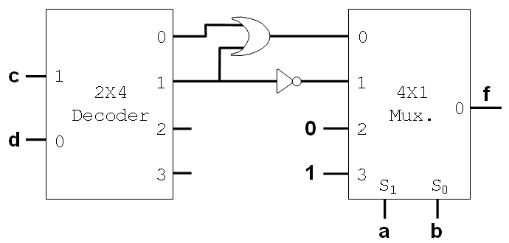

Yanda verilen mantık devresini en az kapı elemanı kullanarak yeniden tasarlayınız.

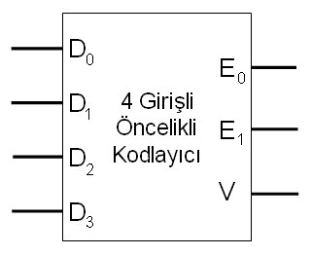

|  |  |  |  |  |  |  |
| --- | --- | --- | --- | --- | --- | --- |
|  |  |  |  |  |  |  |
| 0 | 0 | 0 | 0 | X | X | 0 |
| X | X | X | 1 | 0 | 0 | 1 |
| X | X | 1 | 0 | 0 | 1 | 1 |
| X | 1 | 0 | 0 | 1 | 0 | 1 |
| 1 | 0 | 0 | 0 | 1 | 1 | 1 |

|  |  |
| --- | --- |
|  |  |
| 0 0 |  |
| 0 1 |  |
| 1 0 |  |
| 1 1 |  |

Yanda verilen doğruluk tablosundaki işlemleri yapabilen n bitlik bir ALU sayısal devresinin bir bitlik kısmını tasarlayınız.

|  |  |  |
| --- | --- | --- |
| $$S_{1}$$ | $$S_{2}$$ | **İşlem** |
| 0 | 0 | $$A←\overline{A}$$ |
| 0 | 1 | $$A←AΛB$$ |
| 1 | 0 | $$A←A⨁B$$ |
| 1 | 1 | $$A←ShrA$$ |

Fonksiyon tablosu yanda verilen n-bitlik ALU devresinin bir bitlik kısmını 4x1 Mux, D flip-flop ve kapı elemanları kullanarak tasarlayınız.

Fonksiyon tablosu yanda verilen n bitlik yazacın ortak olan kontrol kısmını ve bir bitlik kısmını JK flip-flop kullanarak tasarlayınız.

|  |  |  |  |
| --- | --- | --- | --- |
| **Sil** | **Yükle** | **Say** | **İşlem** |
| 0 | 0 | 0 | Koru |
| 0 | 0 | 1 | Say |
| 0 | 1 | X | Yükle |
| 1 | X | X | Sil |

Yanda verilen işlemleri yapan devrenin bir bitlik kısmını JK flip-flop ve en az kapı elemanı kullanarak tasarlayınız.

|  |
| --- |
|  |
|  |
|  |
|  |

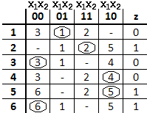

İlkel Akış Tablosu yanda verilen Eşzamansız Ardışıl Temel Mode Mantık Devresini en az kapı elemanı kullanarak tasarlayınız.

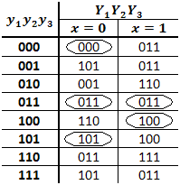

Yandaki tabloyu kullanarak aşağıdaki durumlar için yarışları inceleyiniz.

$y_{1}y_{2}y_{3}=Y_{1}Y_{2}Y_{3}=000$ durumunda iken $x 0^{'}dan 1'e$ değişiyor.

$y_{1}y_{2}y_{3}=Y_{1}Y_{2}Y_{3}=100$ durumunda iken $x 1^{'}den 0'a$ değişiyor.

Girişleri $x_{1}$, $x_{2}$, $x_{3}$, çıkışı $z$ olan $x_{1}x_{2}x_{1}$ veya $x_{1}x_{3}x_{1}$ dizisi oluştuğunda $z=1$, diğer durumlarda $z=0$ veren pulse-mode lojik devresini T flip-floplar ve en az kapı elemanı kullanarak tasarlayınız. ( Çakışma var )

Girdileri $x_{1}$, $x_{2}$, $x_{3}$, çıktısı $z$ olan Eşzamanlı Ardışıl Pulse Mode Mantık Devresi girdi dizisinde $x_{1}x_{2}x_{1}$ veya $x_{1}x_{3}x_{1}$ oluştuğunda $z=1$, diğer durumlarda $z=0$ oluyor. Bu devreyi en az sayıda $T flipflop$ ve $kapı elemanı$ kullanarak tasarlayınız. ( Çakışma var )

Girdileri $x_{1}$ ve $x_{2}$, çıktısı $z$ olan Eşzamanlı Ardışıl Pulse Mode Mantık Devresi girdi dizisinde $x_{1}x_{2}x_{2}$ oluştuğunda $z=1$, diğer durumlarda $z=0$ oluyor. Bu devreyi en az sayıda $JK flip-flop$ ve $kapı elemanı$ kullanarak tasarlayınız. ( Çakışma oluşmuyor )

Verilen dizide 1011 oluştuğunda $z=1$, diğer durumlarda $z=0$ veren eşzamanlı ardışıl lojik devresini Mealy Devre yapısına göre JK flip-floplar ve en az kapı elemanı kullanarak tasarlayınız. (Çakışma var)

Verilen dizide 101 oluştuğunda $z=1$, diğer durumlarda $z=0$ veren eşzamanlı ardışıl sayısal mantık devresini Moore Devre yapısına göre T flip-flop’lar ve en az kapı elemanı kullanarak tasarlayınız. ( Çakışma yok )

$x_{1}=0$ iken $x_{2} 0^{'}dan 1'e$ veya $x_{1}=1$ iken $x_{2} 1^{'}den 0'a$ değişiyor ise $z=0$ oluyor. $x_{1}=x_{2}$ ise $z=1$ oluyor. Diğer durumlarda $z$ aynı kalıyor. $x_{1}$ ve $x_{2}$ ikisi birden değişmiyor. Yukarıdaki şartları sağlayan Temel Mod Devrenin ilkel akış tablosunu tasarlayınız.

Aşağıdaki şartları sağlayan Eşzamansız Ardışıl Temel Mode Mantık Devresinin İlkel Akış Tablosunu çıkarınız.

* $x_{1}$ girdisi $0^{'}dan 1'e$ veya $1^{'}den 0'a$ değiştiğinde $z=x_{2}$ oluyor.
* Diğer durumlarda $z$ aynı kalıyor.
* $x_{1}$ ve $x_{2}$ ikisi birden değişmiyor.

4x4 RAM Cell Array kullanarak 16x1 RAM tasarlayınız.

n-tipi ve p-tipi CMOS transistörler kullanarak Not kapısını, iki girişli Nand kapısını ve iki girişli Nor kapısını tasarlayınız.